7 认识时间
1.选择。
（1）分针走60个小格，时针走（ ）
A 1小格 B 1大格 C 一圈
（2）时针从4走到5，分针走（ ）
A 1小格 B 1大格 C 一圈
2.填空。
1时=（ ）分 3时=（ ）分
3.判断：对的画√，错的画×。
（1）钟面上有12个小格。（ ）
（2）分针走1大格是5分。（ ）
（3）时针走1大格是1时。（ ）
4.写出钟面上的时刻。
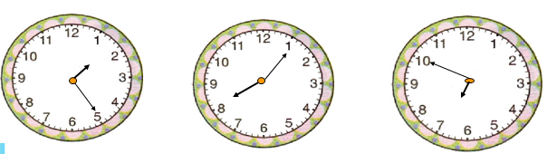
（ ） （ ） （ ）
5.先写出时刻，再按一定的顺序排序。
6.连一连。
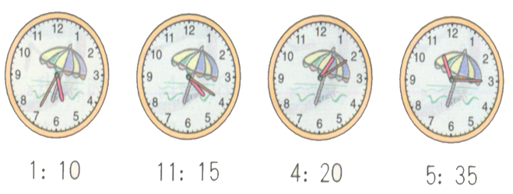

答案：
1.（1）B （2）C
2. 60 180
3.(1) × (2) √ (3) √
4. 1:25 8：06 6：50
5. 3：10 7：15 1：20 5：25
1：20 3：10 5：25 7：15
6.
